LC-11 -Molécules de la Santé (Lycée)

Pierre Ghesquiere

Programme : cf. PDF Mathias.

Introduction :

Dans les années 1950 et début 1960, la Thalidomide est un médicament que les médecins prescrivent notamment aux femmes enceintes pour ces effets sédatifs (apaisantes, relaxantes) et anti-nauséeux. Cependant, quelques années plus tard, on se rend compte que ce médicament, est la cause de malformation chez le nouveau-né. Dans le monde, environ 15000 fœtus ont été affectés dont 3000 en Allemagne.

On comprend donc la nécessité d’étudier l’impact des molécules constituant les médicaments sur la santé. Dans cette leçon, nous allons à partir de nos connaissances en chimie organique, de nos capacités à représenter les molécules, les synthétiser, les sélectionner, illustrer certaines problématiques majeures ayant trait aux molécules du vivant : origine des propriétés des molécules, comment purifier un médicament des molécules indésirables, [compléter]

Nous illustrerons cette leçon par la fabrication de l’aspirine et par le dosage du

Lors d’une synthèse en chimie organique, ce qui nous intéresse ou ce qui intéresse le chimiste (chercheur, industriel) c’est d’obtenir le produit final qu’il désire à partir de réactifs. D’un point de vue macroscopique et schématiquement, on mélange 2 ou plusieurs réactifs pour obtenir un produit (le parallèle avec la cuisine est faisable : œufs, sucre et farine sont les réactifs des gâteaux). Par contre, en cuisine, l’ordre d’ajout des ingrédients et le mode de cuisson ne donne pas le même produit, car les réactions au niveau microscopique sont différentes mélange œufs, sucre, farine permet de faire différents gâteaux dépendamment de la façon dont on les manipule. En chimie, c’est pareil : on met les réactifs en présence mais pour parvenir au produit final après une **transformation** (ie création/rupture de liaison chimique) et pas en avoir un autre, il faut comprendre le chemin (mécanisme) de la réaction au niveau microscopique. Cette question est importante car c’est en comprenant le mécanisme que l’on peut tenter d’optimiser la réaction (cinétiquement, rendement, produits secondaires indésirables).

Une fois que nous aurons mis en évidence les différentes catégories de transformation (addition, substitution, élimination, Acide base), nous nous pencherons sur les mécanismes qui permettent de passer des réactifs au produits. Pourquoi passe-ton des réactifs au produits dans certaines conditions et pas dans d’autres conditions ?

Références : Terminale S Hachette Chapitre 11 et 12. Livre rose PCSI,PC.   
p129 *Travaux Pratiques de Chimie tout prêt*

*-* Terminale STL – SPCL Chimie et développement durable Fiche synthèse - Séquence 13 Du macroscopique au microscopique dans les synthèses ([**http://sciences-physiques-et-chimiques-de-laboratoire.org**](http://sciences-physiques-et-chimiques-de-laboratoire.org) (Il y a tout dans cette fiche ! La lire avant et s’en inspirer pour remanier la leçon)

# Aspects Macroscopiques des transformations en chimie orga (Comment différencier et classer les différents bilans réactionnels ?)

Pour cette Partie qu’il faut remanier, il faut inclure le A dans le grand B. En gros, on présente les différentes catégories de réaction et on s’appuie sur les exemples du A. Craquage = élimination. Alkylation = Addition, Cyclisation = Elimination. Pour l’isomérisation, on oublie...

## Modification de la structure d’une molécule

### Modification de la chaîne carbonée

* Raccourcissement de la chaîne carbonée

**Exemple :** Craquage catalytique : on casse les molécules d’hydrocarbure en molécules plus petites dont certaines possèdent des doubles liaisons.

Craquage de l’hexane pour donner du propane et du propène (à 500°C et à pression atmosphérique avec un catalyseur).

CH3-CH2-CH2-CH2-CH2-CH3 = CH3-CH2-CH3 + CH3-CH=CH2

On vérifie que l’équation bilan et bien équilibré. On dit que pour l’instant on ne connait pas le mécanisme mais juste ce qu’il y a au début et à la fin (réactif, produits). Pour donner un peu de corps à ce catalogue : on peut justifier l’intérêt de ces réaction en s’appuyant sur l*’indice d’octane (cf. hachette à détailler)*.

* 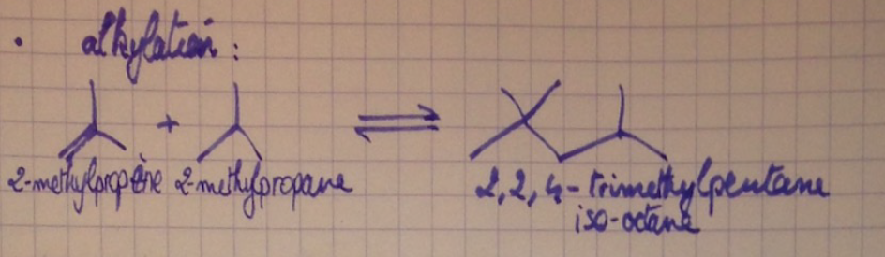Allongement de la chaîne carbonée
* Modification de la structure :

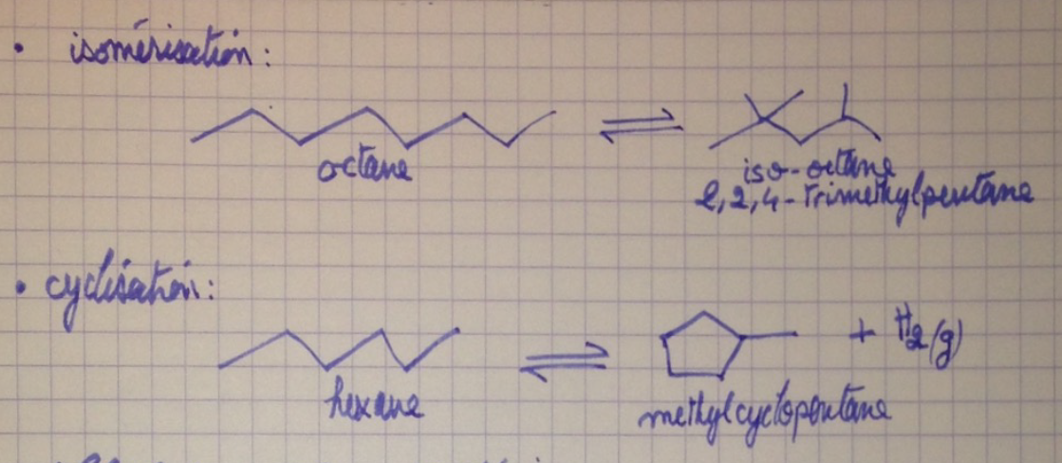

### Modification du groupe caractéristique

RAJOUTER LE SECOND MECANISME D’ESTERIFICATION A PARTIR DE L’ANHYDRIDE D’ACIDE (programme STL) Ainsi on a un exemple que 2 mécanismes différents mènent au même produit !!! Et en comprenant le mécanisme des 2, on peut établir une stratégie pour augmenter le rendement ! (cf. p 720 livre rose 2e année)

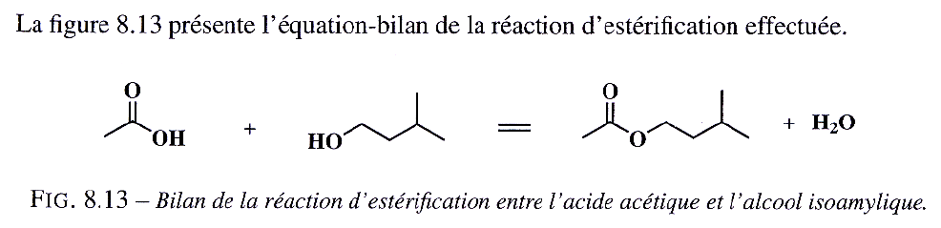Exemple : Estérification- Synthèse de l’acétate d’isoamyle

On décrit chaque groupe fonctionnel dans chaque molécule.

Nous avons réalisé en préparation cette synthèse. Protocole (ci-joint) p129 *Travaux Pratiques de Chimie tout prêt.*

**Manip à faire en direct :** On lance l’estérification pour montrer comment on pèse les réactifs avant de les introduire dans le ballon (Il faut peser l’éprouvette contenant le réactif avant et après l’avoir versé dans le ballon). Bien insister sur le fait qu’on rajoute un acide l’APTS qui n’entre pas en jeux dans le bilan car il joue le rôle de catalyseur dont nous verrons l’utilité dans la seconde partie.

On montre aussi qu’on maitrise le montage du chauffage à reflux. On chauffe à reflux pour accélérer la réaction sans perdre de réactif. La pierre ponce est un matériaux poreux pleine de petite bulle d’air évitant ainsi la sur-ébullition et les projections qui en résultent.

Données :

M_alcool = 88g.mol-1

M_ester = 130g.mol-1

M_acideCarbo = 60 g.mol-1

kg m-3 (Moins dense que l’eau)

Solubilités des espèces dans l’eau :

On a choisi comme réactif limitant l’alcool car il est moins soluble dans l’eau donc plus difficile à éliminer de la phase organique. On met un gros excès d’acide pour déplacer l’équilibre dans le sens de formation de l’ester. On peut calculer le rendement théorique ne pas présenter mais avoir en tête :

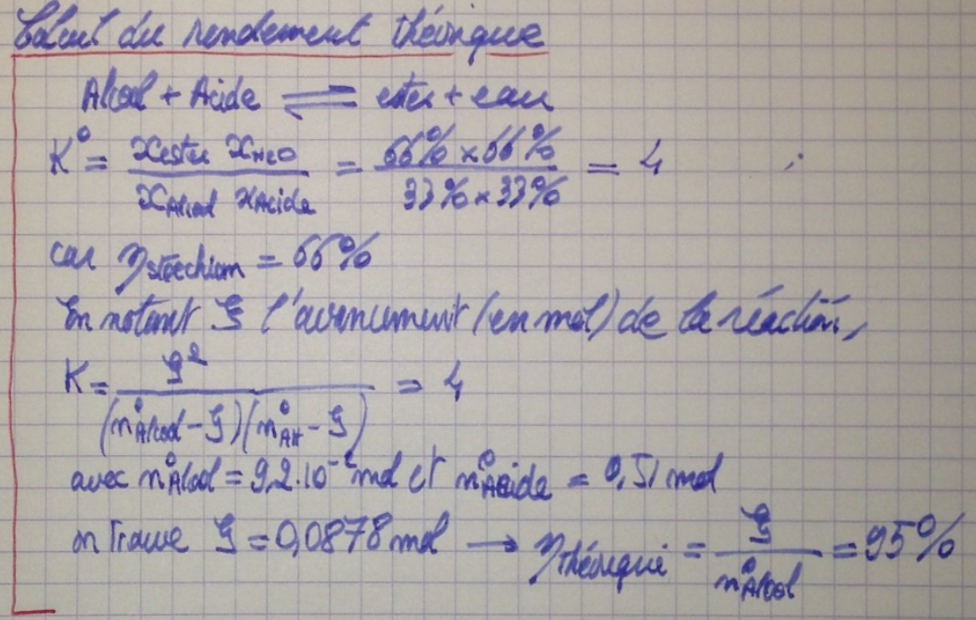

Si on a le matériel, on peut tracer le spectre IR du réactif et du produit pour confirmer le bilan écrit ci-dessus. Le spectre IR de l’acétate d’isoamyle permet de mettre en évidence deux bandes caractéristiques :1-bande large entre 2700 et 2960cm-1 vibration d’élongation des liaisons Ctrig-H. 2-Une bande fine vers 1740 cm-1 caractéristique de la vibration d’élongation de la liaison C=O d’un ester.

Le rendement expérimental est de l’ordre de 60% ce qui est très inférieur au rendement théorique. On a perdu de l’ester lors des multiples lavages.

## Les grandes catégories de réactions en chimie organique

1. Réaction d’addition

Définition : Des atomes ou groupes d’atomes sont ajoutés aux atomes d’une liaison multiple. On diminue une insaturation. Exemple : réaction d’hydratation des alcènes. (Bien qu’on ne présente que les réactions bilans, avoir en tête le mécanisme pour les questions la règle de Markovnikov, et le postulat de Hammond cf p 679 du livre rose PC* ribeyre)

1. Réaction d’élimination

**Définition :** Des atomes ou groupes d’atomes portés par des atomes adjacents sont éliminés pour former une liaison multiple.

Présenter un bilan d’une réaction d’élimination de type E2 (p326 du livre rose PCSI).

1. Réaction de substitution

**Définition :** Une réaction de substitution est une réaction dans laquelle un atome ou groupe d'atomes d'un composé chimique est remplacé par un autre atome ou groupe d'atomes

Présenter un bilan d’une substitution nucléophile (SN2 p293 du livre rose PCSI)

Transition : Nous avons dressé une petite classification des différents types de bilan. Nous avons constaté que tous les bilans sont bien équilibrés. Pour comprendre pourquoi la réaction a lieu et comment la controler, l’influencer (cinétique, rendement) il faut comprendre son mécanisme. Comment les liaisons se forment ou se rompent. La liaison covalente est la mise en commun de deux électrons de valence. Comprendre le mécanisme, c’est comprendre le mouvement des électrons lors de la formation des liaisons. Qu’est-ce qui influence ces mouvements électroniques ?

# Aspects Microscopiques des transformations en chimie orga (Comment expliquer les modifications de la structure qui se produisent à l’échelle microscopique ?)

## Rappel : Polarisation (normalement prérequis)

On rappelle à l’oral les notions d’électronégativité et de polarisation de la liaison chimique. On justifie cet outil en disant que les interactions électrostatiques engendrés par la polarité vont nous permettre d’expliquer comment les espèces vont s’attirer et donc se transformer.

## Sites donneurs et sites accepteurs d’électrons[1]

On sait que les liaisons chimiques covalentes sont la mise en commun de deux électrons de valence. Si une espèce A a la propriété de donner facilement son doublet d’électrons et une espèce B d’accepter des électrons, cela permettra de former une liaison A-B.

🡪 Sites donneurs d’électrons : Analyse de l’ion hydroxyde, de l’eau et de l’éthène. Dire que la fonction alcool est un site donneur d’électron. Question que je me pose : Peut-on vraiment dire que la double liaison d’un alcène soit nucléophile ? Oui : réaction de bromation des alcènes, liaison alcènes et cation métallique dans catalyse hétérogène.

* Sites accepteurs d’électrons : Parler des aldéhydes, des acides carboxyliques. Pour anticiper l’exemple du C-

## Un exemple de mécanisme estérification

Tout à l’heure, nous avons présenté une équation bilan d’une estérification : synthèse de l’acétate d’isoamyle arôme alimentaire pour son odeur et sa saveur de banane. Quel est le mécanisme de cette réaction ?

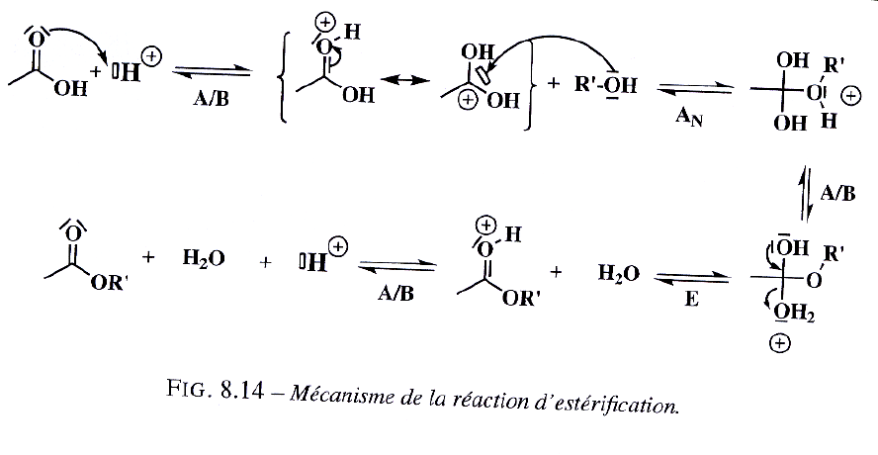La description du mécanisme ci-dessous s’inspire du livre rose PC p718.

Etape 1 : La première étape a pour rôle de renforcer le « caractère attracteur d’électron »[2] du carbone. On parle d’activation électrophile. L’acide qui intervient dans cette étape est l’APTS.

La flèche orientée du doublet non liant vers le site électrophile représente le mouvement du doublet d’électron mis en jeu lors de l’interaction entre le site donneur et le site accepteur. Elle permet d’expliquer la formation de la nouvelle liaison OH dans le cation obtenu.

Etape 2. Maintenant que l’électrophilie de l’acide carboxylique est activée, l’alcool qui est nucléophile peut se lier au carbone. Il s’agit d’une étape d’addition

La transformation inverse est également envisageable d’où l’utilisation d’une double flèche.

Etape 3. L’atome d’oxygène protoné se stabilise en libérant l’atome d’hydrogène sous la forme d’un proton. Le proton libéré peut alors se fixer sur l’atome d’hydrogène (ajouter la flèche sur la figure !).

Etape 4. L’étape précédente a permis la formation d’un bon groupe partant : molécule d’eau. Cette étape est donc l’élimination de ce groupe

Etape 5. Régénération du catalyseur acide.

On remarque qu’il ne suffit pas de mettre les réactifs en présence pour former les produits en un temps convenable (30min ici). Le catalyseur a pour rôle de diminuer la barrière énergétique et donc d’accélérer la réaction. De même, nous avons constater que la température est importante là aussi pour des raisons cinétiques (avoir en tête la loi d’Arrhenius).

On remarque que toutes les étapes sont équilibrées la réaction d’estérification est donc limitée. Le rendement théorique pour un alcool primaire est de 66%[3] ***dans des conditions stoechiométriques***. (Pour les questions du jury : La réaction est athermique. On peut déplacer l’équilibre avec un Dean Starck)

## Notion de Profil réactionnel

Nous avons vu dans la réaction d’estérification qu’un catalyseur était indispensable pour renforcer l’électrophile de l’acide. L’intermédiaire réactionnel (cation) formé a pour effet d’abaisser la barrière d’énergie potentiel et donc d’accélérer la réaction (avoir en tête le postulat de Hammond[4]). S’inspirer de la fiche : *Fiche synthèse - Séquence 13 Du macroscopique au microscopique*

Conclusion :

**En connaissant le mécanisme de l’estérification, je vois que chaque étape est équilibrée**. On est en mesure de proposer une stratégie pour optimiser le rendement la réaction (excès de réactif, dean-starck). Si on fait une estérification avec l’anhydride d’acide (cf. p720 du livre rose 2e année), la dernière étape est irréversible dans le mécanisme donc la réaction est totale et donc il est illusoire de vouloir influencer son équilibre par un excès de réactif.

Nous avons étudié les différentes classes de bilan réactionnel en chimie organique. La deuxième partie nous a donné un aperçu des phénomènes microscopiques expliquant les mécanismes réactionnels. La polarité des liaisons crée des sites attracteurs et donneurs d’électrons pouvant créer ou éliminer des liaisons. La nécessité des catalyseurs permet de passer par un chemin plus favorable. Idée d’ouverture : Nous avons constaté que le rendement de la réaction d’estérification est limité. Comment faire pour augmenter le rendement ? Optimisation. Autre idée d’ouverture : Existe-t-il des moyens de confirmer que le mécanisme proposé est le bon. Je pense exclusivement à l’étude cinétique qui permet notamment de savoir si on a une SN1 ou SN2 (E1-E2) en mesurant l’ordre de la réaction par exemple.

1. Il semblerait que les termes « électrophile » et « nucléophile » ne soient pas au programme. On peut tout de même le mentionner au passage à l’oral.
2. Je vais par la suite privilégier les termes hors programme « nucléophile » et « électrophile » pour ne pas alourdir le texte.
3. Ce rendement est calculable a partir des données thermo. Energie des liaisons. On coupe et on forme une liaison OH et une liaison CO.
4. Lorsque deux états, par exemple un état de transition et un intermédiaire instable, se succèdent dans un processus réactionnel et ont presque la même énergie, alors leur interconversion ne nécessite qu'une faible réorganisation des structures moléculaires.(wiki) Conséquence les niveaux d’énergie entre l’intermédiaire réactionnel et l’état de transition sont proches. L’intermédiaire réactionnel rapproche de lui l’énergie potentiel de l’état de transition donc l’énergie d’activation (plus clair peut-être dans le livre rose 2e année p679)